一、项目概述
1 功能/玩法规则说明
本游戏是一款经典的贪吃蛇游戏，运行在Windows控制台环境中。玩家通过键盘控制蛇的移动，吃到食物即可增长身体并增加分数。
核心规则：
（1）使用 WASD 键控制蛇的移动方向（上、左、下、右）（2）蛇头碰到墙壁或自己的身体即游戏结束（3）每吃到一个食物（@），蛇身长度+1，分数+1（4）达到50分即可获胜（5）按 P 键暂停/继续游戏（6）按 Q 键随时退出游戏（7）游戏结束后可按 R 键重新开始
2 运行截图
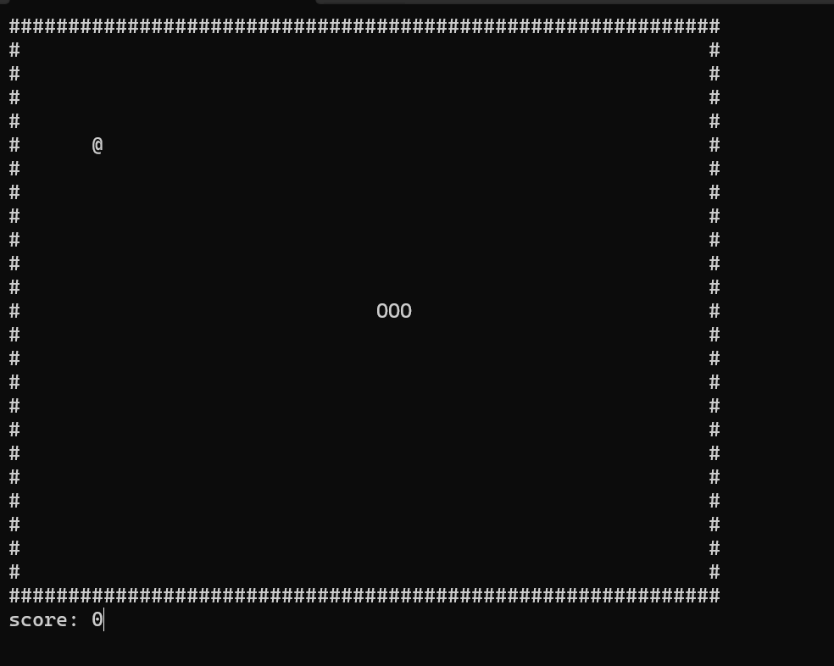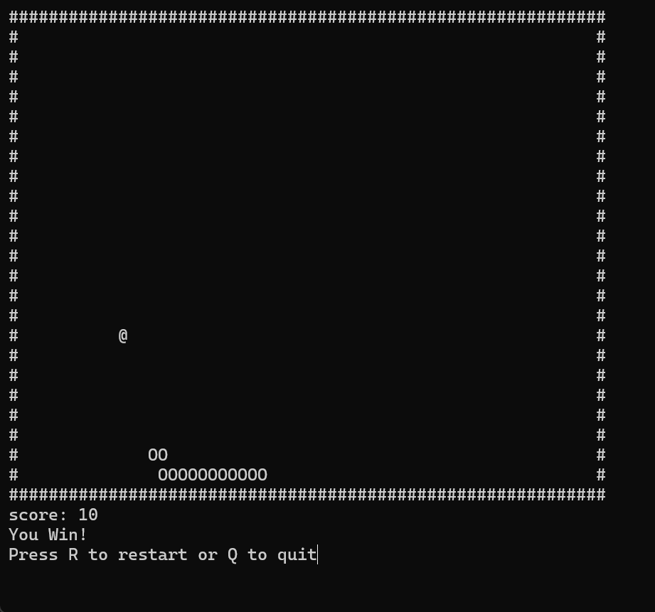
二、OOP设计详解
1 类继承图说明 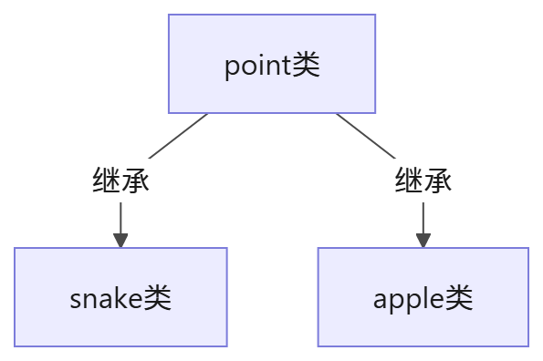
本游戏的类继承结构如下：point 作为基类，定义了坐标属性和基本的坐标操作接口。snake 和 apple 分别继承自 point，其中 snake 代表蛇类，蛇头、蛇身都是坐标点构成的；apple 代表食物类，食物也是一个坐标点，同样继承自 point。
2.3 虚函数与多态体现
Class point{
……
virtual void update(int &key, bool &eat, int &score, bool &gameover) {}
……
}
class snake:public point{
……
virtual void update(int &key, bool &eat, int &score, bool &gameover) {……}
……
}
class apple:public point{
……
virtual void update(int &key, bool &eat, int &score, bool &gameover) {……}
……
}
在代码中，snake 和 apple 都继承自 point，并各自重写了 update 虚函数，通过调用各自的update进行状态更新。
2.4 对比：不使用OOP的代码
如果不使用面向对象编程，贪吃蛇游戏会写成面向过程的风格。
所有数据都是全局变量
int snakeX[100], snakeY[100];
int snakeLength = 3;
int direction = 0
int foodX = 15, foodY = 12
int score = 0;
所有函数都是全局函数
void moveSnake() {
int newX = snakeX[0] + dx[direction];
int newY = snakeY[0] + dy[direction];
}
所有函数都能随意修改任何全局变量，维护、改动将会带来很大麻烦。
好处：封装性让蛇的身体和方向等数据被隐藏在类内部，外部无法直接修改，避免了非OOP版本中全局变量随处可改、bug难以追踪的问题。可维护性体现在每个类职责单一，修改蛇的逻辑只需改snake类，修改食物只需改apple类，互不影响。可扩展性方面，如果要增加新功能（如移动障碍物），只需新建继承point的类，游戏主循环无需修改，而非OOP版本需要改动多处现有代码。代码复用方面，point基类把坐标相关代码写了一次，snake和apple直接继承使用，避免了重复定义。
三、现代C++特性运用分析
3.1 使用 deque 管理蛇的身体
class snake : public point
{
private:
deque<snake *> body;
int direction;
如果不使用现代C++：
使用数组 + 手动管理
point body[100];
int headIdx = 0, tailIdx = 3;或
point body*=new point[lenth];
需要手动维护循环队列的索引，容易出错，且需要频繁使用new和delete，若有疏忽则容易出现内存泄漏等问题。
现代写法优势：
安全性：自动管理内存，无需担心数组越界。
简洁性：push_front/pop_back 直接表达意图。
效率：deque 双端操作效率高，完美契合蛇移动的需求。
3.2 使用范围 for 遍历容器
void reset()
{
for (auto seg : body)
{
if (seg != this)
delete seg;
}
……
}
如果不使用现代C++：
void reset(){
for (size_t i = 0; i < body.size(); i++)
{
if (body[i] != this)
delete body[i];
}
……
}
现代写法优势：
可读性：直接表达"遍历每个身体段"的意图
安全性：避免索引越界和手误
简洁性：auto 自动推导类型，无需写 deque<point>::iterator
四、核心难点与解决方案
在游戏开发过程中，我实现了一个按 P 键暂停的功能。预期的行为是：玩家按一次 P 键，游戏暂停，画面显示“PAUSED”提示；再按一次 P 键，游戏恢复运行。然而实际运行时出现了问题：第一次按 P 键确实能正常暂停，但第二次按 P 键却无法恢复游戏，游戏一直卡在暂停状态，无论按多少次 P 都没有反应。
经过测试，我确认 stop() 函数中的等待循环是正常工作的——当我按 P 键时，程序确实能够从循环中退出，pause 标志也正确地变为了 false。这说明暂停循环本身没有问题，问题应该出在退出循环之后的环节。我检查了恢复游戏后的 key 变量。发现当从 stop() 函数返回后，key 的值仍然是 'p'，并没有被清除。这意味着虽然暂停循环退出了，但按键值还保留着。我仔细分析了 gamerun() 主循环的执行流程。游戏每一帧都会调用 getkey() 获取键盘输入，然后检查 if (key == 'p' || key == 'P') 来决定是否进入暂停。恢复后的下一帧，由于 key 仍然是 'p'，程序会再次判定为按下了 P 键，于是再次进入暂停状态。这就形成了一个死循环：恢复后又立即暂停，导致玩家感觉游戏一直卡在暂停状态。
问题的根源在于：stop() 函数中按 P 恢复后，没有清除 key 变量。当函数返回时，key 仍然保留着 'p' 这个值，导致下一帧循环误以为玩家又按了一次 P。
解决：修复方法很简单：在 stop() 函数中，当检测到玩家按 P 恢复游戏时，除了设置 pause = false，还要把 key 清除为 '\0'（空字符）。这样当 stop() 返回后，key 不再是 'p'，下一帧循环就不会再次触发暂停了。
if (temp == 'p' || temp == 'P')
{
pause = false;
gotoxy(0, height);
cout << " ";
key = '\0';
}
五、编译与运行说明
5.1 环境要求
本游戏基于 Windows 控制台开发，使用了 <windows.h> 和 <conio.h> 这两个 Windows 平台特有的头文件。其中 <windows.h> 用于调用 SetConsoleCursorPosition 函数实现光标定位，<conio.h> 用于 _kbhit() 和 _getch() 实现非阻塞键盘输入。因此，游戏只能在 Windows 操作系统上编译和运行，无法在 Linux 或 macOS 系统上直接使用。
5.2 编译命令
使用 MinGW (g++)：
bash
g++ -std=c++11 snake_game.cpp -o snake_game.exe
5.3 运行说明
- 双击 snake_game.exe 或在终端运行
- 确保控制台窗口足够大（建议 120x30 以上）
- 游戏开始后，使用 WASD 控制方向
- 按 P 暂停，按 Q 退出
- 游戏结束后按 R 重玩
六、总结与心得
通过本次贪吃蛇游戏的开发，我深入理解了OOP设计，从类的职责划分到继承关系的选择，体会了面向对象设计的核心思想；掌握了deque、范围for、auto、override等现代C++特性的实际应用；通过解决暂停后无法恢复的Bug，学会了系统性的问题定位方法；理解了游戏主循环、碰撞检测、双缓冲渲染等游戏开发基本概念。当然，项目也存在一些不足：食物可能生成在蛇身上需要添加合法性检查，使用rand()伪随机应改用mt19937，没有速度变化机制可以随分数增加减少Sleep时间，控制台渲染有轻微闪烁可改用双缓冲，手动new/delete可改用unique_ptr智能指针。这次项目让我深刻体会到，好的设计比能运行的代码更重要。最初我只追求程序能跑，但经过多次重构和优化，代码的可读性和可维护性得到了极大提升。特别是学习使用现代C++特性后，代码变得更安全、更简洁。虽然这个贪吃蛇游戏规模不大，但它完整地实践了从设计到实现的软件工程流程，是一次非常有价值的编程实践。
七.附录
完整代码

